CSS Labo 2

Opdracht 1
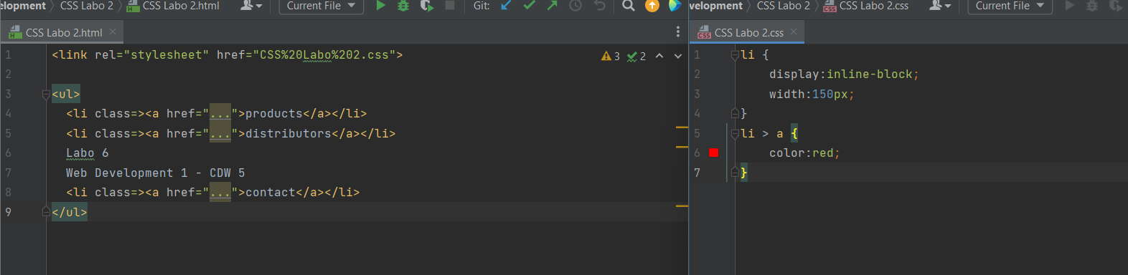

Opdracht 2
